Der Lichtelektrische Effekt (Hallwachsversuch)
In der Abbildung ist der Aufbau des Versuchs dargestellt. Eine frisch abgeschmirgelte Zinkplatte wird über ein sehr empfindliches Strommessgerät mit dem Erdanschluss einer Hochspannungsquelle verbunden. Etwa 30 cm vor der Zinkplatte steht eine Spiralelektrode, die mit dem positiven Pol der Hochspannungsquelle verbunden ist. Die Zinkplatte kann durch die Spiralelektrode hindurch mit dem Licht einer Quecksilberdampflampe beleuchtet werden.

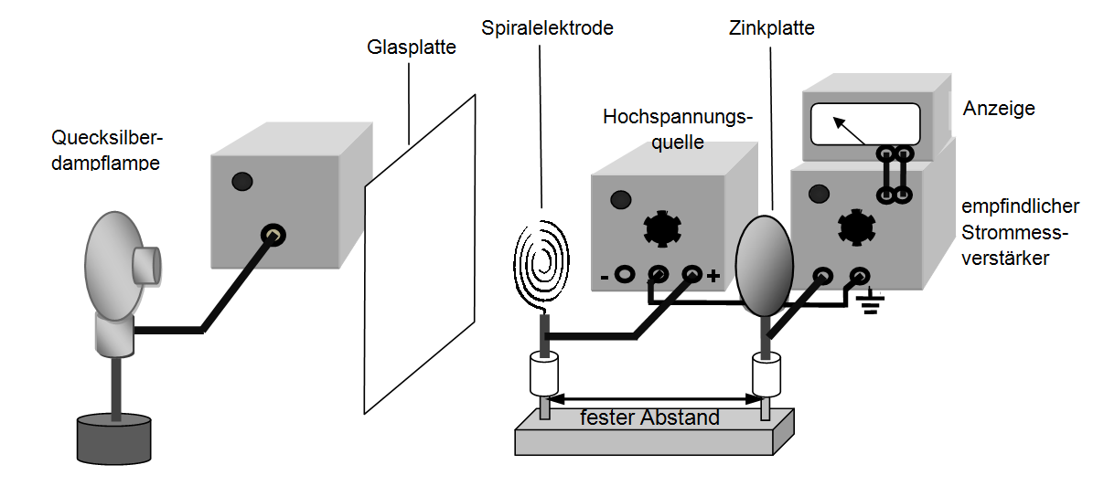
Aufgaben:
- Vergleichen Sie die Abbildung mit dem aufgebauten Versuch, und identifizieren Sie die
einzelnen Geräte.
- Erläutern Sie, warum auch bei eingeschalteter Hochspannung kein Strom fließen kann.
- Beobachten Sie die Versuchsduchführung und dokumentieren Sie Ihre Beobachtungen unter den unten aufgelisteten Punkten I, II, III, IV, V und VI.
Experimentelle Befunde:
- Wird die Zinkplatte mit dem Licht der Quecksilberdampflampe bestrahlt, so zeigt das Strommess-
gerät unverzüglich an, dass Strom fließt.
- Wird der Abstand zwischen der Zinkplatte und der Quecksilberdampflampe vergrößert, so wird
die Stärke des Stromes kleiner.
Trotzdem werden auch bei sehr kleiner Intensität unmittelbar nach dem Beginn der Bestrahlung
Elektronen aus der Zinkplatte herausgelöst.
- Wird der Abstand zwischen der Zinkplatte und der Quecksilberdampflampe verkleinert, so wird
die Stärke des Stromes größer.
- Wird eine Glasplatte zwischen Lampe und Spiralelektrode gehalten, so zeigt das Messgerät auch bei großer Intensität (kleiner Abstand zwischen Zinkplatte und Quecksilberdampflampe)
keinen Strom mehr an.
- Wird statt der Glasplatte ein Filter zwischen Lampe und Spiralelektrode gehalten, der zwar UV-
Licht jedoch keinerlei sichtbares Licht durchlässt, zeigt das Messgerät einen Strom an.
- Werden die Pole der Hochspannungsquelle vertauscht, so fließt in keinem Fall ein Strom.

